1. Grimaldi Forum Monaco
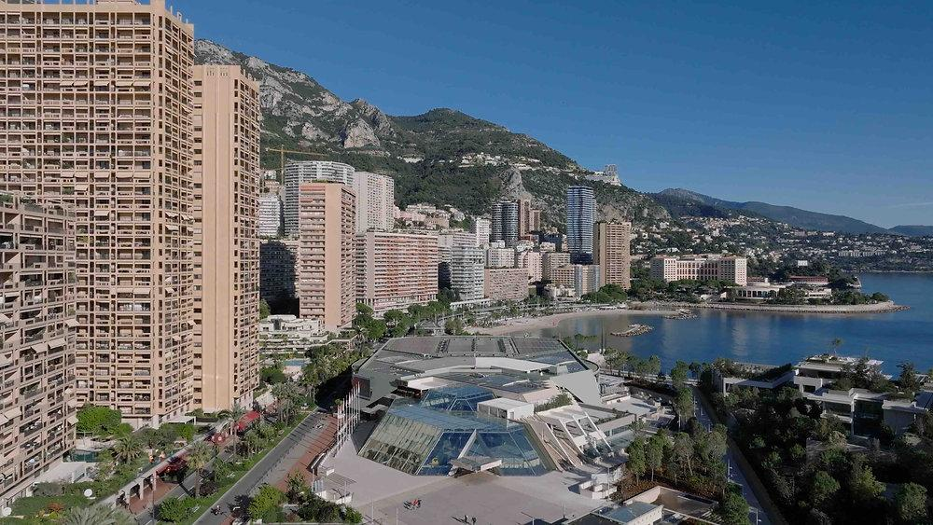
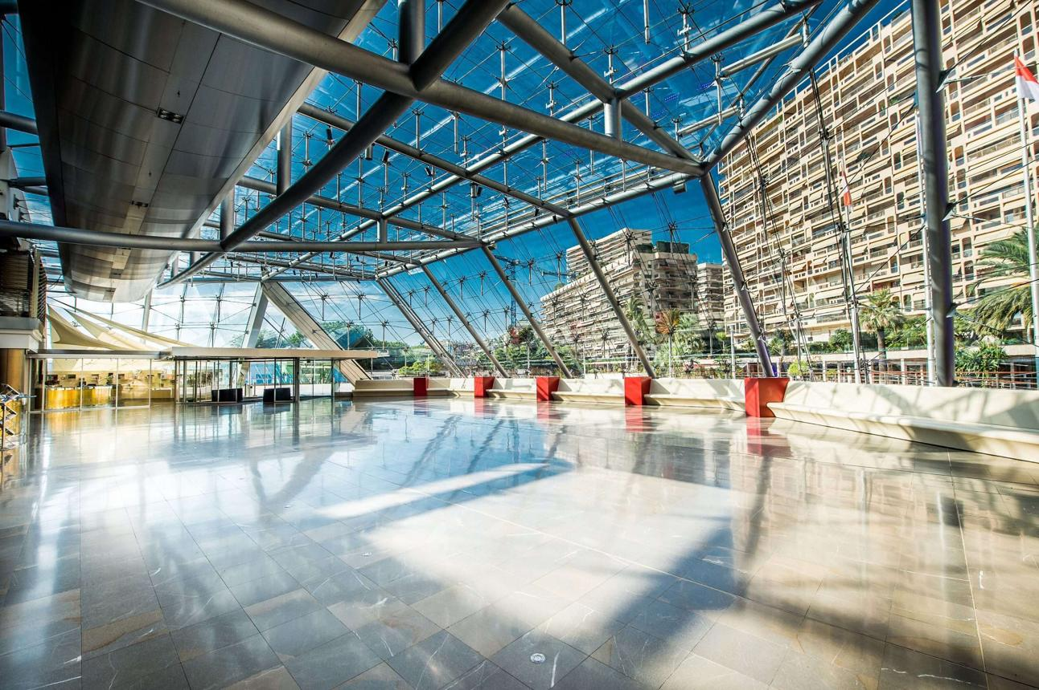
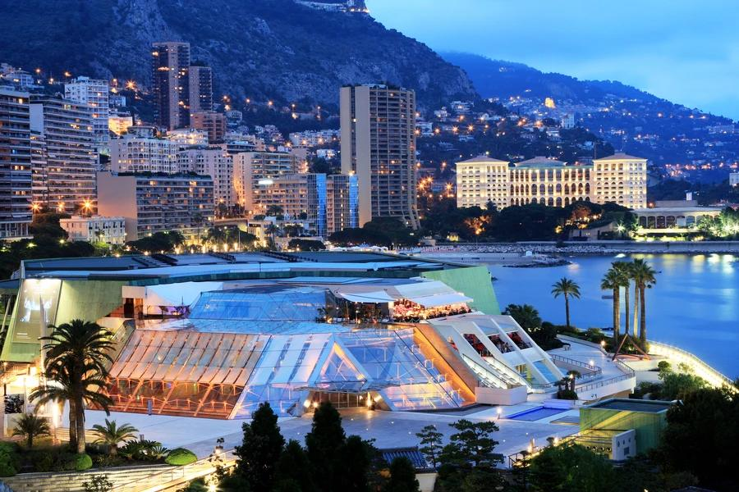
7
Monacos största och mest prestigefyllda konferensanläggning.
- Stad: Monaco
- Kapacitet: upp till 3 000+ personer
- Över 35 000 m² eventyta
- Läge vid Medelhavet
- Väldigt stark inom internationella kongresser, lyxevent och globala konferenser

2. One Monte-Carlo Conference Center
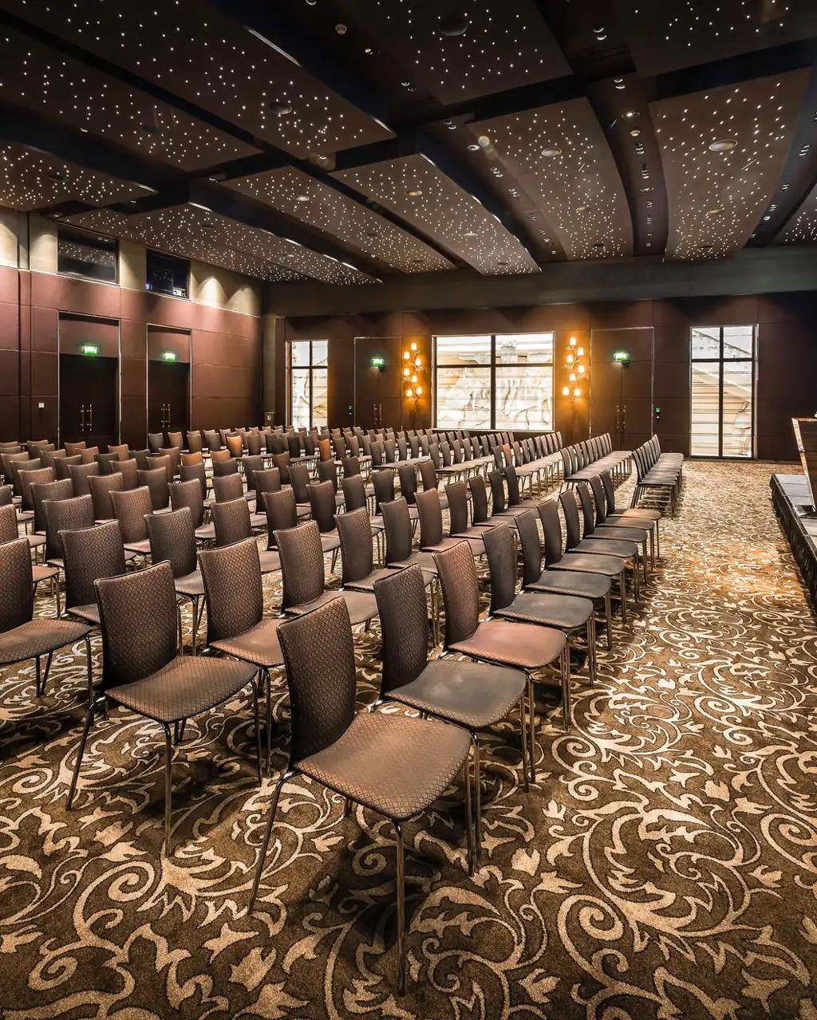
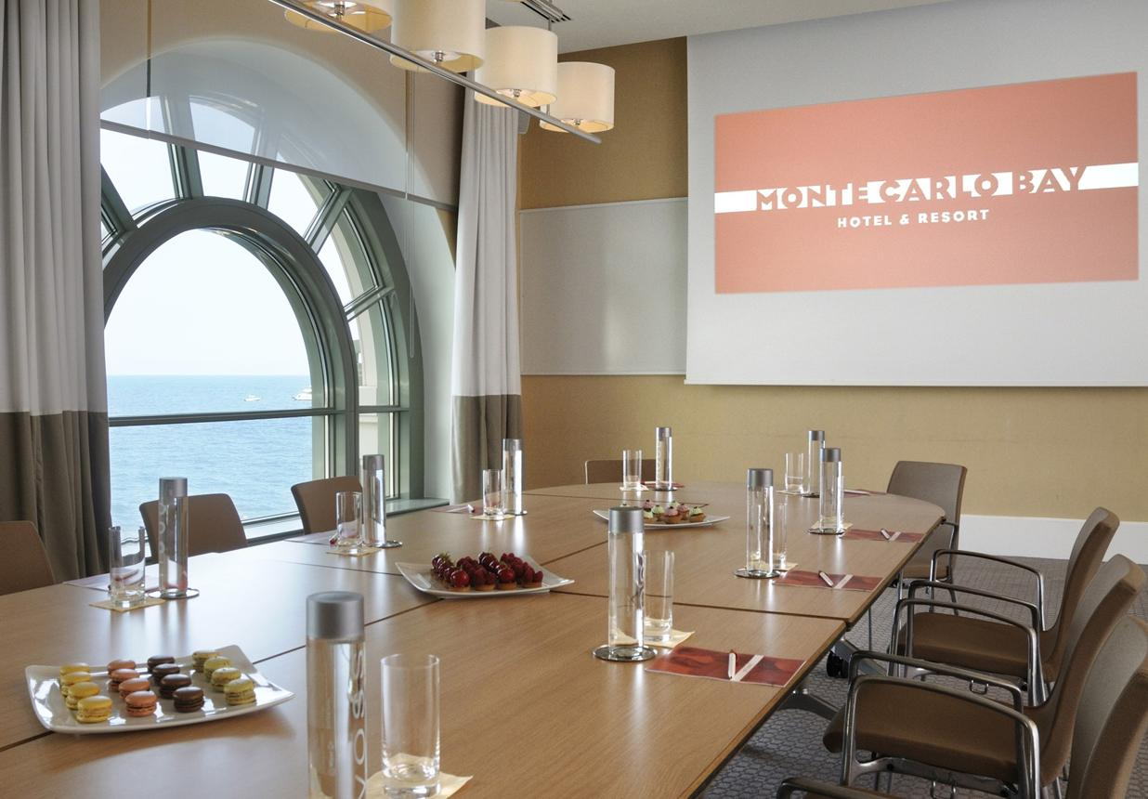
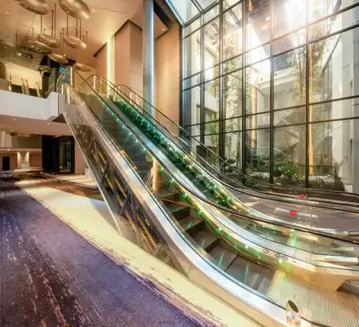
7
En av Monacos mest exklusiva och moderna konferensanläggningar.
- Stad: Monaco
- Kapacitet: upp till 1 200+ personer
- High-end faciliteter i premiumläge
- Del av Monte-Carlo Société des Bains de Mer
- Väldigt stark inom executive meetings, corporate events och internationella konferenser

3. Fairmont Monte Carlo Conference Center
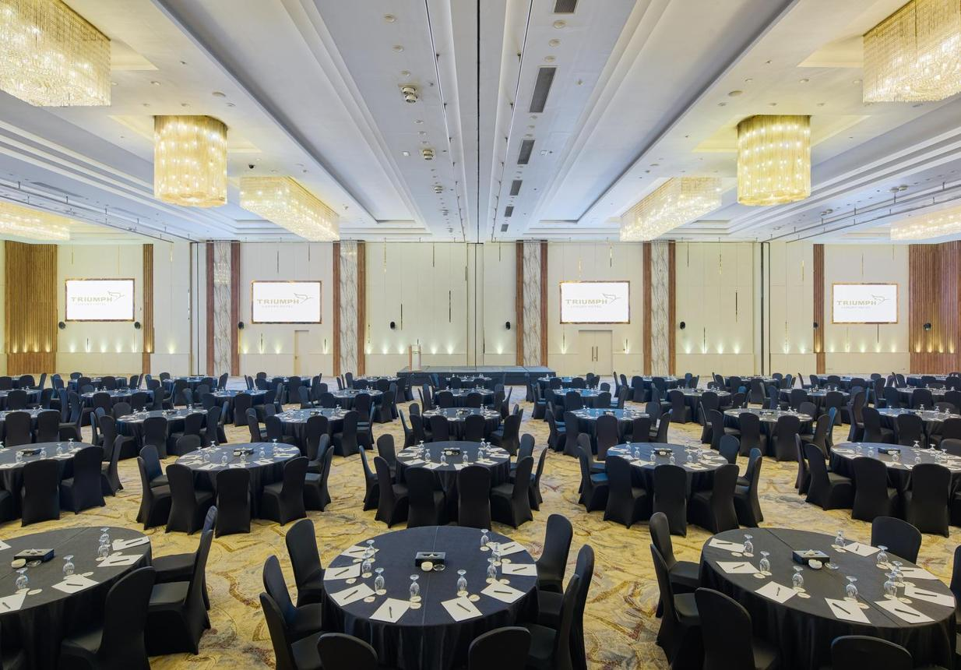
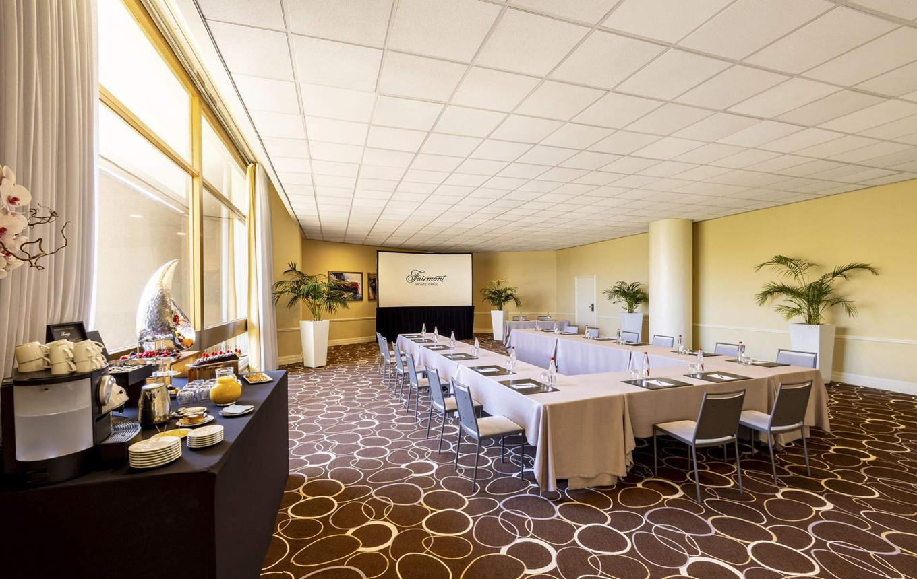
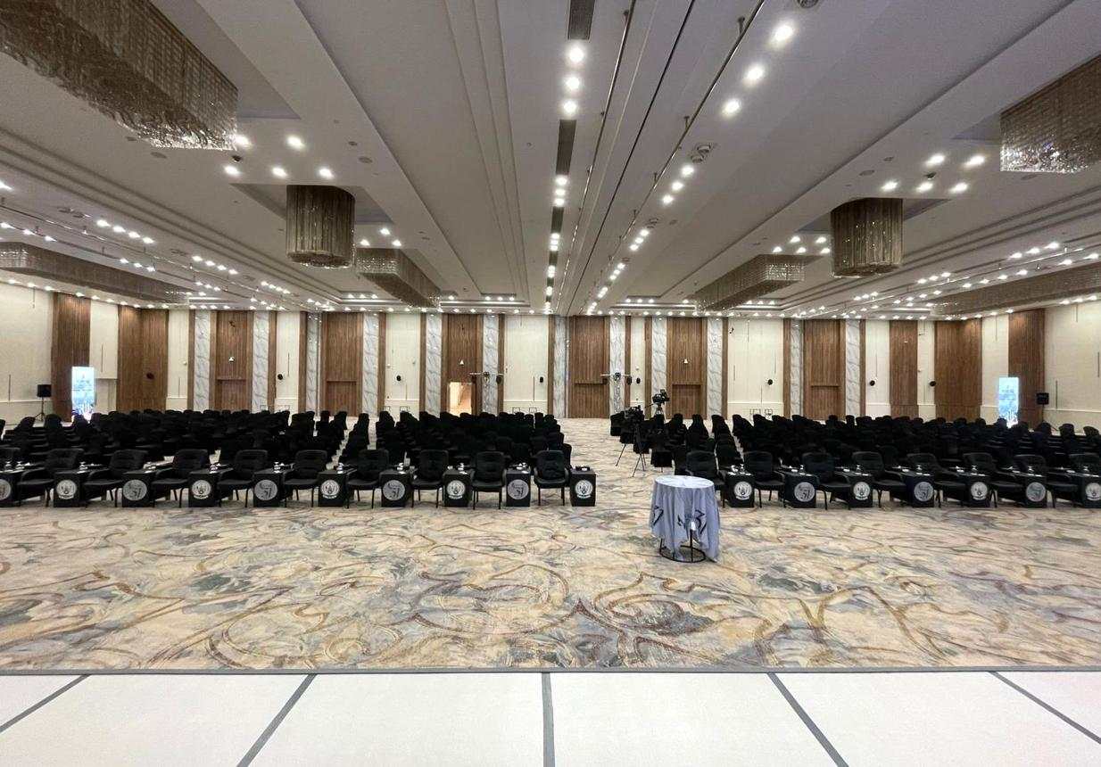
7
En av Monacos mest etablerade konferensanläggningar.
- Stad: Monaco
- Kapacitet: upp till 1 500+ personer
- Stora ballrooms och mötesrum
- Centralt läge mellan casino och hav
- Väldigt stark inom konferenser, corporate events och internationella möten

4. Hôtel Hermitage Monte-Carlo Conference Facilities
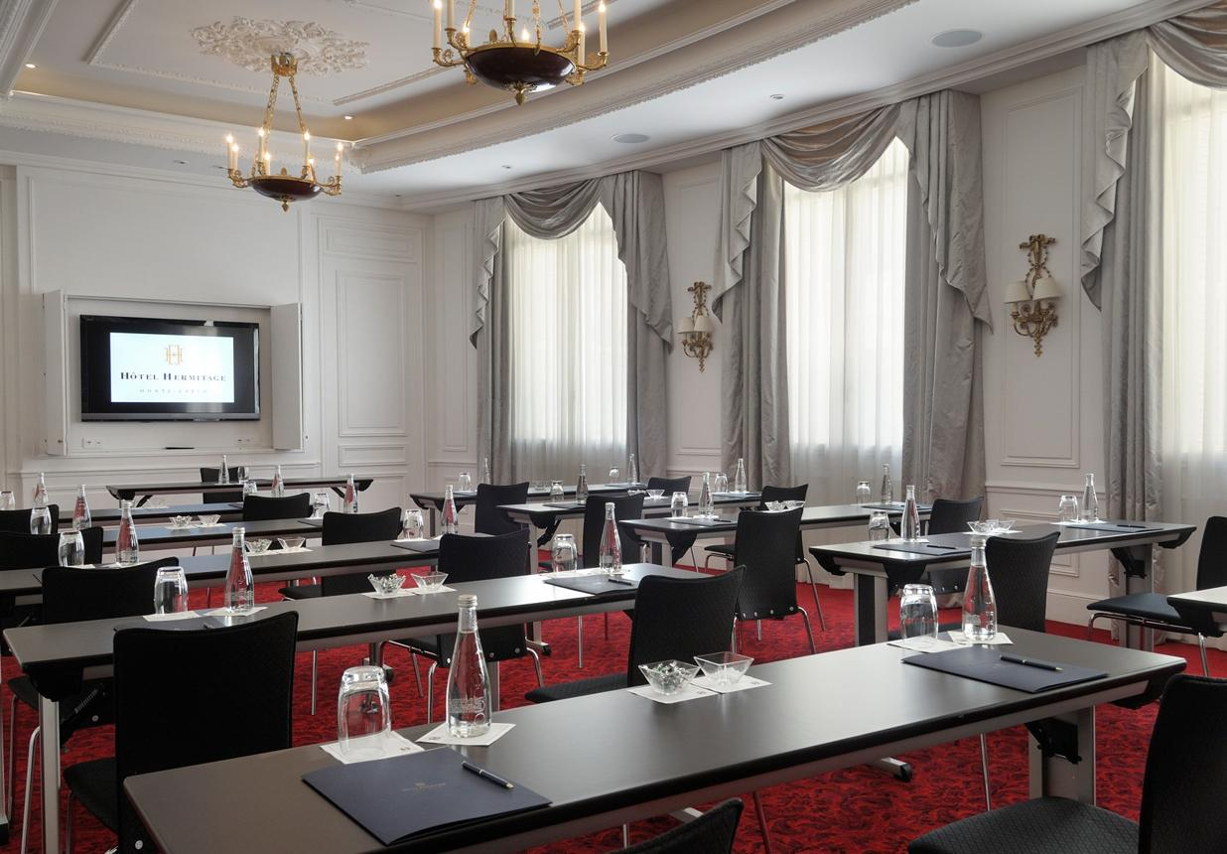
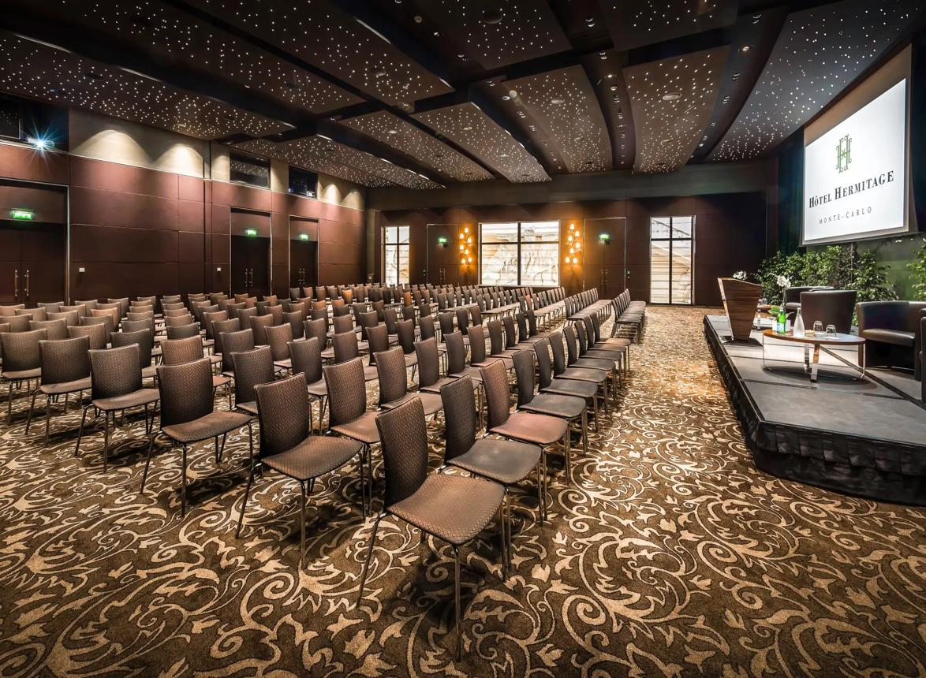
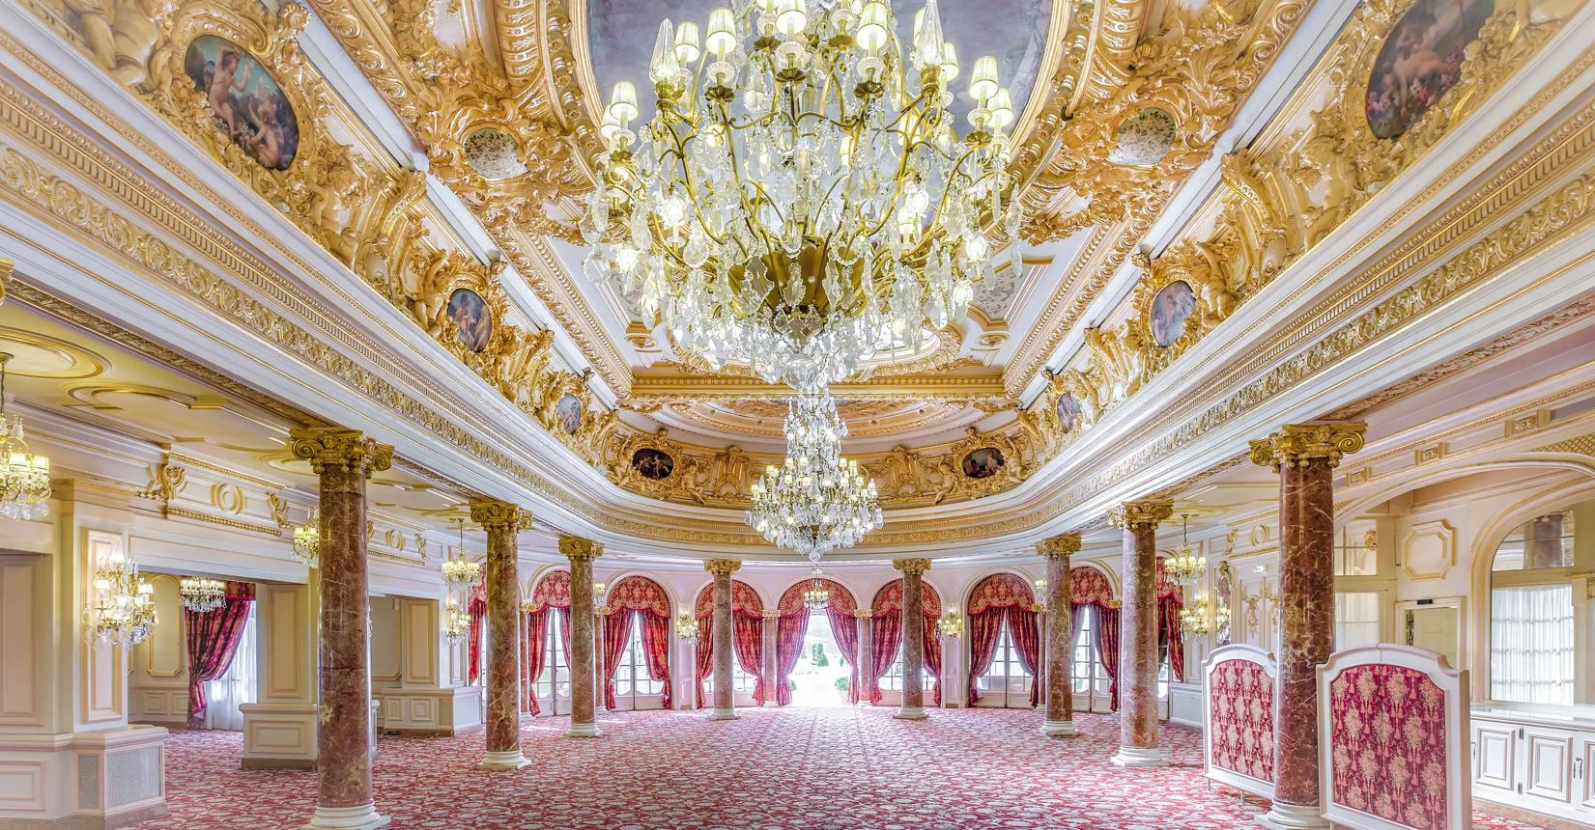
7
En av de mest exklusiva konferensmiljöerna i Monaco.
- Stad: Monaco
- Kapacitet: upp till 600+ personer
- Historisk lyxmiljö
- Premium service och design
- Väldigt stark inom executive meetings, mindre konferenser och high-end events

5. Le Méridien Beach Plaza Conference Center
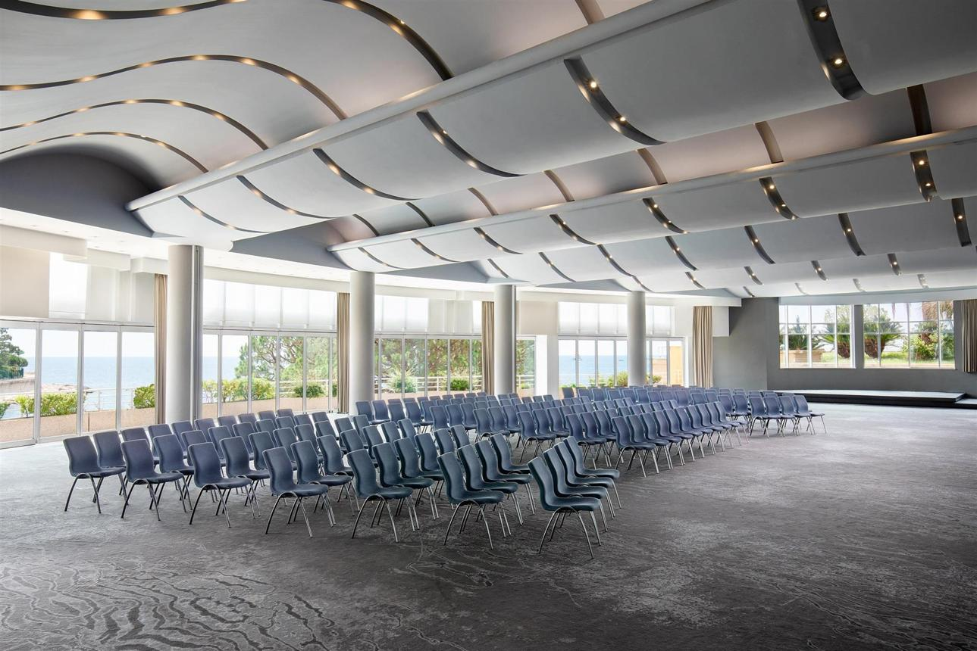
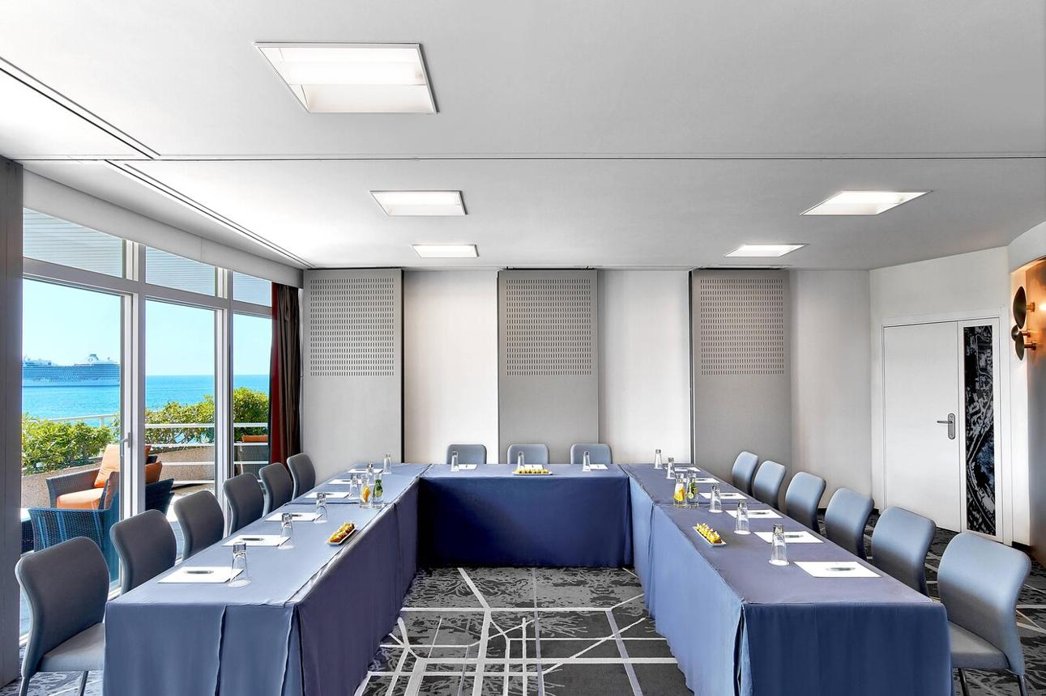
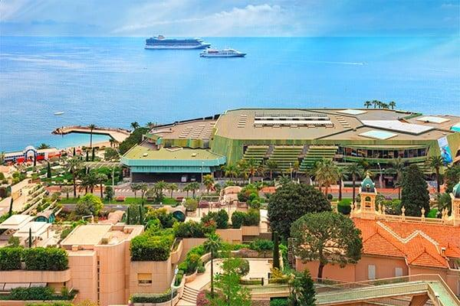
5
En unik konferensanläggning med privat strand.
- Stad: Monaco
- Kapacitet: upp till 800+ personer
- Strandnära konferensmiljö
- Moderna mötesrum
- Väldigt stark inom konferenser, incentives och corporate events

